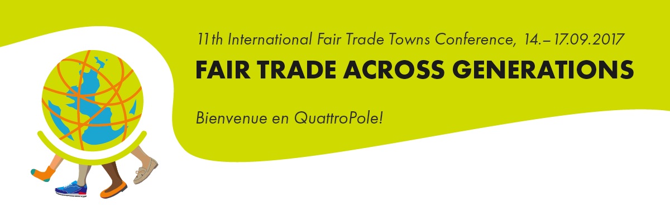

www.quattrofair.org

Nota de Prensa del 5 de septiembre del 2017

El Futuro del Comercio Justo en la Unión Europea

Tema Central de la Conferencia Internacional de Ciudades por el Comercio Justo (IFTTC) el 15 de septiembre del 2017 en Saarebruck, Alemania
Diferentes representantes de instituciones europeas discuten en la International Fair Trade Towns Conference (IFTTC) del 15/09 de 10.30 a 12.15 pm sobre el futuro del Comercio Justo a nivel europeo.
Sandra Gallina, directora de Desarrollo y Comercio sostenible de la Comisión Europea, como oradora principal presentará el rol de la UE en la promoción del Comercio Justo y hará entrega del nuevo premio „EU Capital for Fair and Ethical Trade“. Conforme a la exitosa competencia alemana „Capital del Comercio Justo“ (Saarebruck ganador 2015-2017) y a la campaña internacional „Ciudades por el Comercio Justo“ la competencia de inicios del 2018 deberá fortalecer el compromiso por el Comercio Justo en Europa.
Después del segundo discurso de apertura a cargo de Jean Feyder, embajador de Luxemburgo en las Naciones Unidas, cinco diputados de la UE de diferentes partidos políticos provenientes de tres países limítrofes, Francia, Luxemburgo y Alemania debatirán junto con el público las posibilidades y limitaciones de una política de Comercio Justo en la Unión Europea.
La moderación por la mañana será llevada a cabo por Sergí Corbalán, director gerente de Fair Trade Advocacy Office (FTAO). Como red europea con sede en Bruselas la FTAO cumple con trabajos de convencimiento para gremios de la Unión Europea.
La Unión Europea será tema de los talleres a realizarse por la tarde, por ejemplo con la pregunta: „Qué consecuencias tiene la nueva política de la Unión Europea de comercio de azúcar sobre los productores de azúcar en el sur?“ con Ruth Salditos de Filipinas, directora gerente de Panay Fair Trade Center, que entre otros exporta azúcar del Comercio Justo.
*****
La IFTTC es el punto de encuentro anual de representantes internacionales, nacionales y locales del Comercio Justo y de Ciudades por el Comercio Justo. Otros puntos importantes son el trabajo conjunto internacional así como estrategias exitosas de campañas nacionales. Al lado de las presentaciones los talleres tratan medidas concretas, como por ejemplo el compromiso en el campus de una universidad, el procuramiento sostenible en municipios de ciudades, pero también solicitudes a nivel mundial, como los obejtivos de sostenibilidad de las Naciones Unidas y el desarrollo contínuo del sistema del Comercio Justo.
La conferencia será organizada por Fairtrade Initiative Saarbrücken (FIS) y sus organizaciones asociadas QuattroFair de Luxemburgo, Metz y Tréveris. Tendrá lugar en cooperación con la junta directiva internacaional de Ciudades por el Comercio Justo, Fairtrade International (FI) y World Fair Trade Organization (WFTO).

Acreditación online para periodistas y representantes de prensa aquí:
http://www.quattrofair.org/news-and-presse.html

Contacto: ORGA-Team-PR de la Fairtrade Initiative Saarbrücken
Diana Rode, d.rode@faires-saarland.de
Heike Zimmermann, heikemariazimmermann@t-online.de , cel.: +49 151 15695341
Enlaces:
Fairtrade International: http://www.fairtrade.net
World Fair Trade Organization: http://www.wfto.com
Internationalen Fair Trade Towns Steering Committee: http://www.fairtradetowns.org/contacts/int-ftts-steering-committee
Fair Trade Towns – National Coordinators: http://www.fairtradetowns.org/contacts/national-coordinators
Fairtrade Deutschland http://www.fairtrade-deutschland.de
QuattroPole http://www.quattropole.org
QuattroFair http://www.quattrofair.org
Fairtrade Initiative Saarbrücken (FIS) http://www.faires-saarbruecken.de

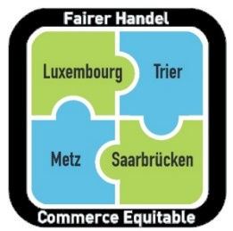
Nos quatre villes s’engagent ensemble pour le Commerce équitable!
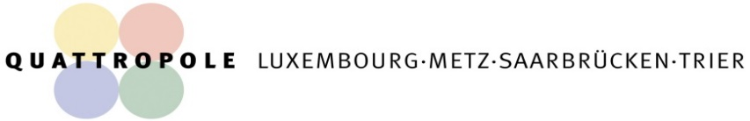
Unsere vier Städte engagieren sich gemeinsam für den Fairen Handel!

